# 众筹项目总结文档

* 项目背景

互联网金融是传统金融机构与互联网企业(以下统称从业机构)利用互联网技术和信息通信技术实现资金融通、支付、投资和信息中介服务的新型金融业务模式。截至目前，中国互联网金融大致可以分为三个发展阶段:第一个阶段是1990年代-2005年左右的传统金融行业互联网化阶段;第二个阶段是2005-2011年前后的第三方支付蓬勃发展阶段;而第三个阶段是2011年以来至今的互联网实质性金融业务发展阶段。

* 项目介绍

众筹的本意是利用互联网和SNS传播的特性，让创业企业、艺术家或个人对公众展示他们的创意及项目，争取大家的关注和支持，进而获得所需要的资金援助。众筹平台的运作模式大同小异--需要资金的个人或团队将项目策划交给众筹平台，经过相关审核后，便可以在平台的网站上建立属于自己的页面，用来向公众介绍项目情况。

* 项目开发环境:STS+Mysql+JDK+Tomcat+SVN+Maven
* 项目技术架构:SpringMVC+Spring+Mybaits+Activiti5+Bootstrap+jQuery
* 项目技术点:

Activiti5介绍

Activiti5是由Alfresco软件在2010年5月17日发布的业务流程管理（BPM）框架，它是覆盖了业务流程管理、工作流、服务协作等领域的一个开源的、灵活的、易扩展的可执行流程语言框架。Activiti基于Apache许可的开源BPM平台，创始人Tom Baeyens是JBoss jBPM的项目架构师，它特色是提供了eclipse插件，开发人员可以通过插件直接绘画出业务流程图。

RBAC权限模型

RBAC（Role-Based Access Control，基于角色的访问控制），就是用户通过角色与权限进行关联。简单地说，一个用户拥有若干角色，每一个角色拥有若干权限。这样，就构造成“用户-角色-权限”的授权模型。在这种模型中，用户与角色之间，角色与权限（功能）之间，一般者是多对多的关系。

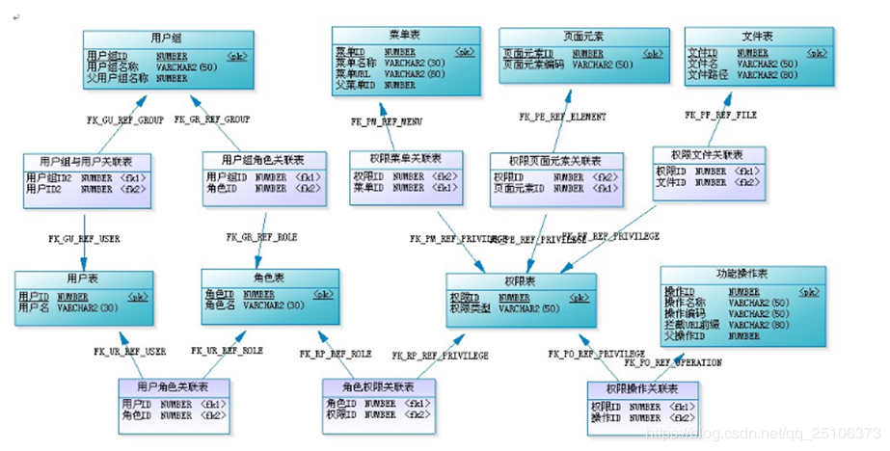

* 项目流程以及功能介绍

众筹项目共分为两部分,一是前台管理,二是后台管理.

前台管理包含会员中心(实名认证:信息注册,上传文件,邮箱验证,验证码收取),项目列表(关注的,发起的,项目投资,项目回报),定时任务,消息中心等.

后台管理包含权限管理(用户维护,角色维护,许可维护),业务审核,业务管理(资质维护,分类管理,流程管理,广告管理等),参数管理

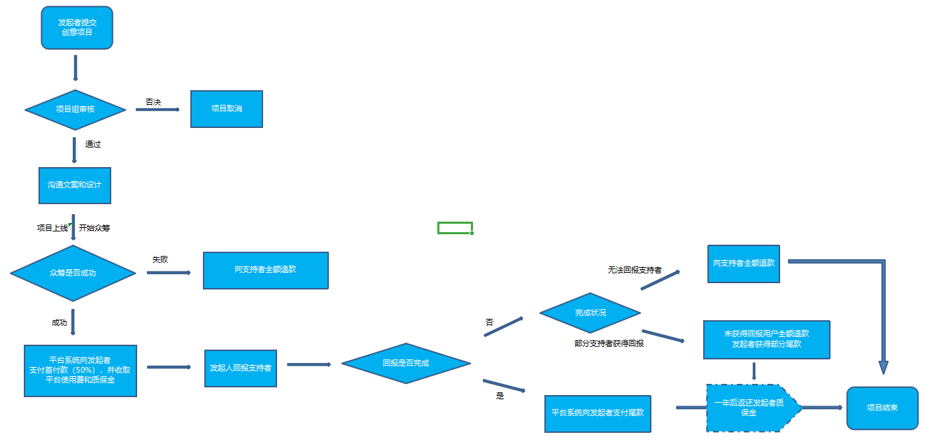

* 主要负责模块---实名认证

实名认证流程:

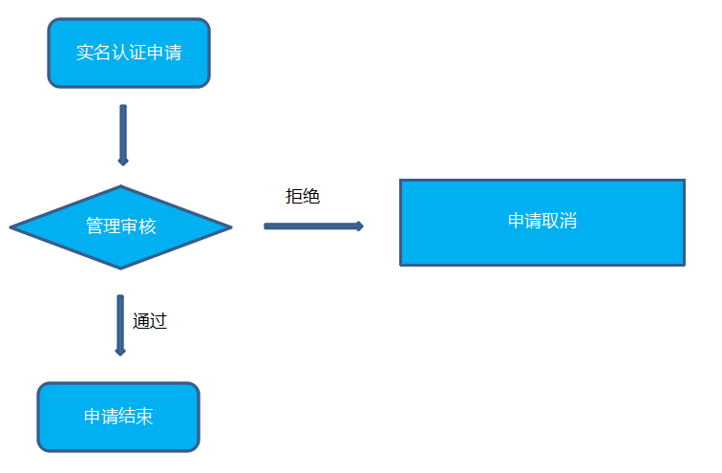

具体实现过程:

使用注册的新用户登录后台

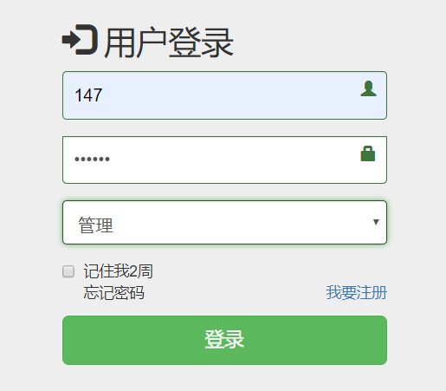

上传流程文件

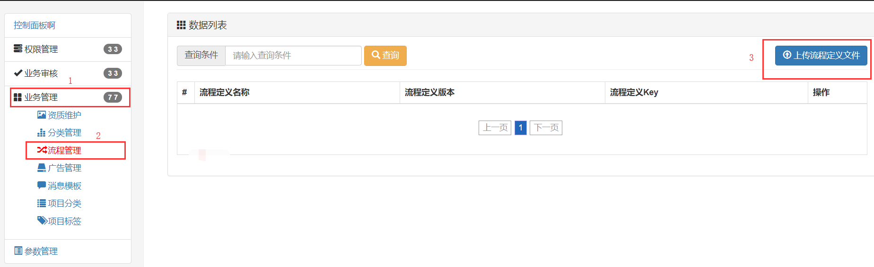

进入会员页面,点击认证按钮

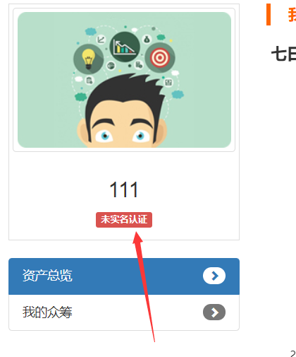

选择对应的账户类型

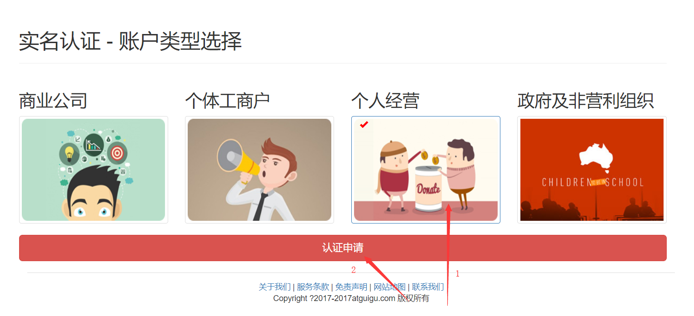

认证申请个人信息

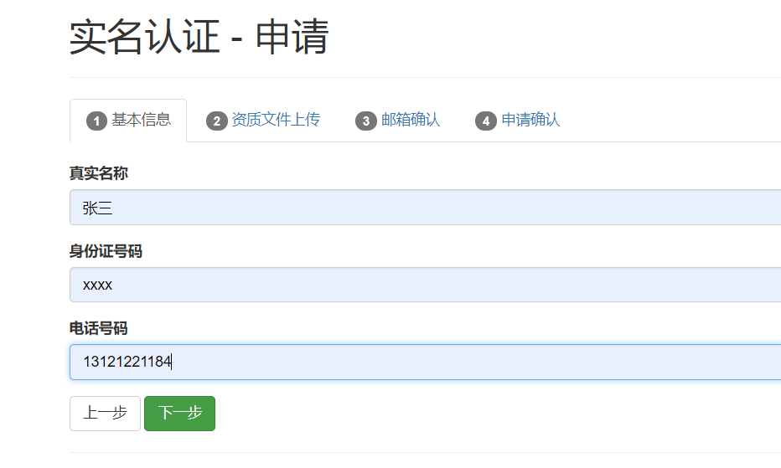

选择要上传的文件

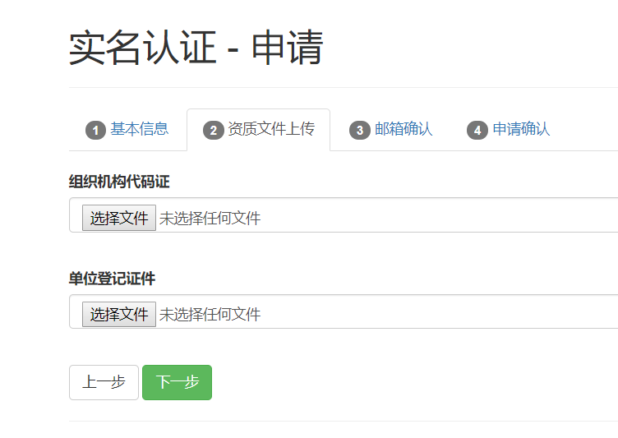

使用foxmail收取邮件

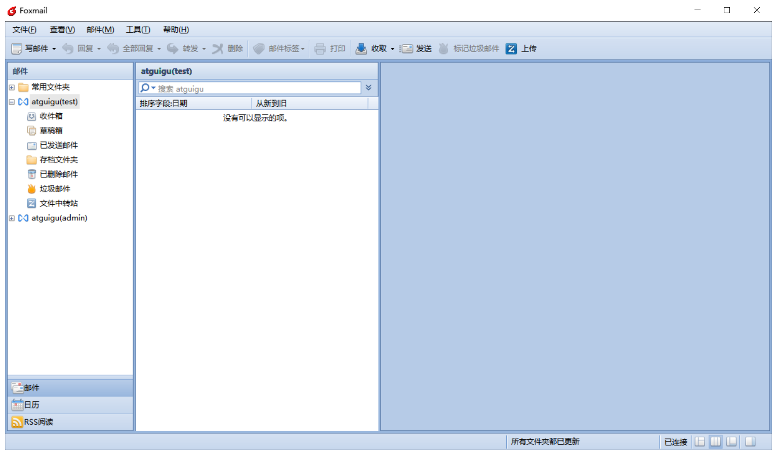

开启foxmail服务

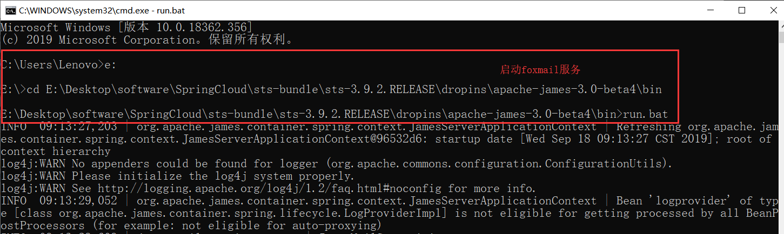

判断邮箱是否正确,若不正确,则修改邮箱;同时与foxmail的用户进行连接,连接成功,收取验证码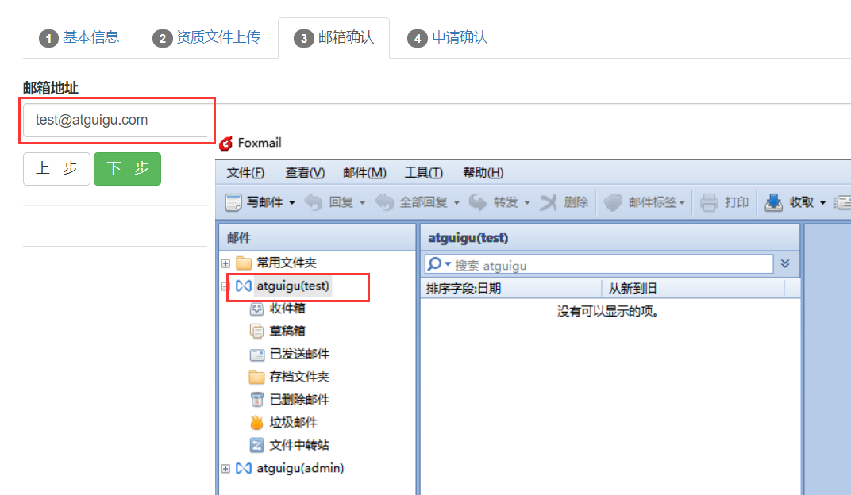

生成验证码

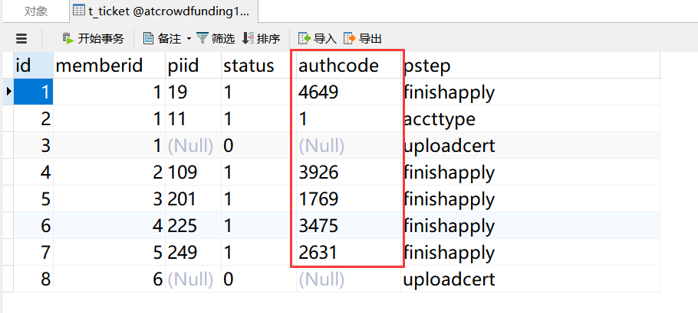

输入验证码

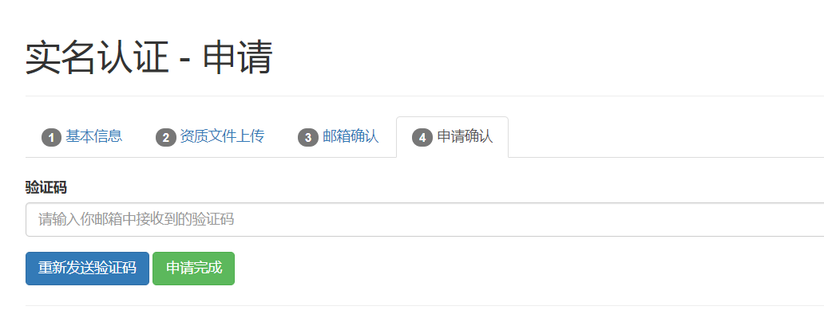

审核流程

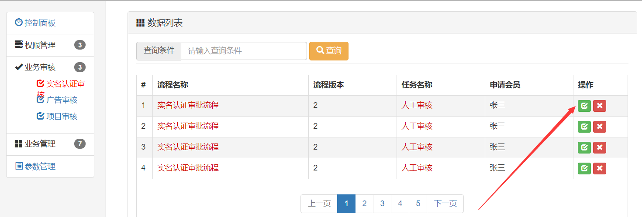

最后审核成功

* 出现问题及解决过程

问题:在进行实名认证流程时,填写完用户基本信息,点击下一步之后,直接跳转到邮箱认证页面,没有出现文件上传页面.

解决:我们在表里面加入了status这个字段,如果status字段为0,代表是有图片上传的按钮;如果字段为1,代表此用户已经认证完毕,不需要再次进行图片上传.